新疆维吾尔自治区2021-2022年度政府集中采购目录及标准
集中采购机构采购项目以下项目必须按规定委托集中采购机构代理采购:
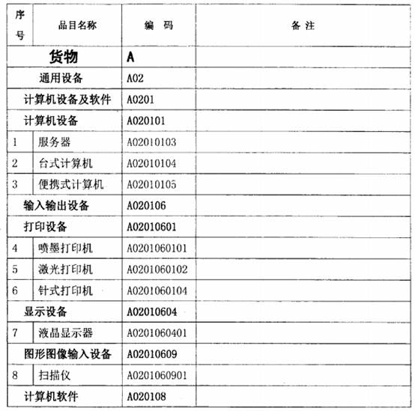
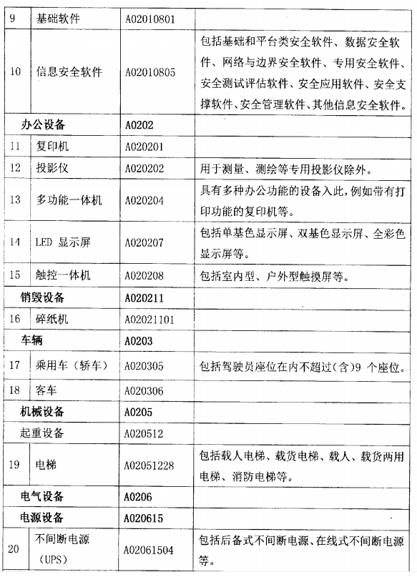
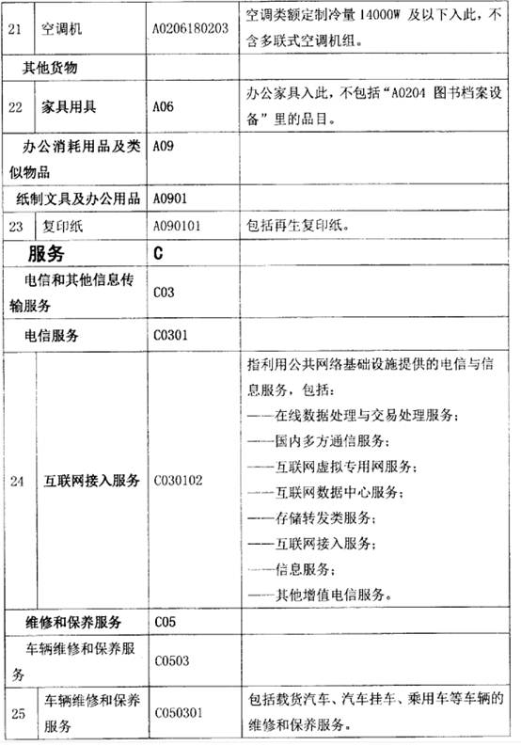
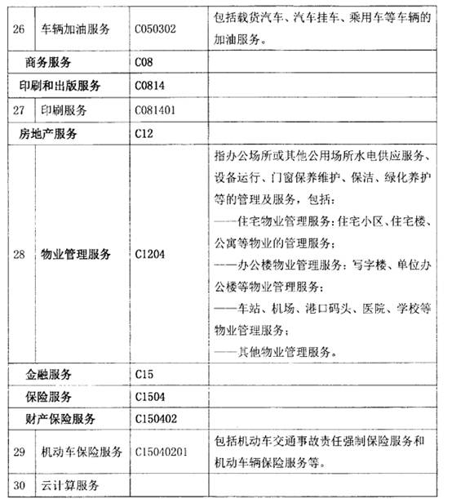
注:表中所列项目不包括高校、科研机构所采购的科研仪器设备。
二、部门集中采购目录
本部门或系统有特殊采购需求，需要由本部门或系统统一采购的货物、工程和服务类采购项目,属于部门集中采购项目。2021年起,自治区财政厅不再制定统一的部门集中采购目录,按照“谁采购谁负责”的原则,由自治区本级主管部门发挥采购人主体责任,按照财政部《政府采购品目分类目录》，结合自身业务和行业特点,自行确定本部门或系统部门集中采购目录，报自治区财政厅备案后委托政府采购代理机构或自行组织实施。各地(州市)有关部门应参照自治区本级主管部门确定的部门集中采购项目执行。
三、分散采购限额标准
货物、服务项目分散采购限额标准为50万元;工程项目分散采购限额标准为100万元。
除集中采购机构采购项目外，预算单位采购单项或批量预算金额达到分散采购限额标准以上的项目，应当按照《中华人民共和国政府采购法》及其实施条例有关规定执行。
四、公开招标数额标准.
单项采购金额达200万元(不含200万元)以上的货物、服务政府采购项目，应当按照公开招标的方式进行。
政府采购工程以及与工程建设有关的货物、服务公开招标数额标准按照国务院有关规定执行。
五、有关要求
(一)政府采购的基本要求
自治区各级国家机关、事业单位和团体组织(以下简称采购人)，使用财政性资金采购列入集中采购目录范围和达到分散采购限额标准以上的货物、服务或工程项目时，必须实行政府采购。
(二)政府采购预算和执行
采购人是编制政府采购预算、执行政府采购计划、履行政府采购合同的责任主体，应当在政府采购活动中落实主体责任,要严格按照《中华人民共和国政府采购法》及其实施条例和国家的有关规定执行。未按要求编制政府采购预算的，不得实施政府采购活动;对不符合政府采购规定形成的支出,坚决不得支付资金。
对未编制政府采购预算组织政府采购活动的，超预算超标准采购的，规避集中采购的，以及不严格执行政府采购程序等行为的,各级财政部门应当严格按照《中华人民共和国预算法》、《中华人民共和国政府采购法》等有关规定要求采购人纠正。
(三)政府集中采购项目
列入集中采购目录范围的采购项目，采购人应当按照《中华人民共和国政府采购法》及其实施条例的有关规定委托集中采购机构组织采购。
(四)分散采购项目
不属于集中采购目录范围内的货物、服务或工程项目，预算金额达到分散采购限额标准的，采购人应当按照政府采购法律法规和相关政策执行。预算金额未达到公开招标数额标准的分散采购项目,采购人应当委托政府采购代理机构或自行按照非招标方式组织采购活动。预算金额达到公开招标数额标准的分散采购项目，采购人应当委托政府采购代理机构或自行组织实施公开招标采购。
(五)政府采购电子卖场
公开招标数额以下的货物、工程、服务项目，各级预算单位应通过新疆维吾尔自治区政府采购电子卖场进行采购，按照《新疆维吾尔自治区政府采购电子卖场管理暂行办法》(新财购[2019] 27号)的有关流程组织实施采购活动。
(六)涉密采购
经定密机关或者保密行政管理部门认定的涉密项目按照《(财政部国家保密局关于印发<涉密政府采购管理暂行办法>的通知》(财库[2019] 39号)等相关政府采购法律、法规执行。
(七)政府采购资产配置要求.
采购人应当严格按照资产配置标准执行,严格执行软件正版化工作要求。
(八)政府采购政策功能
政府采购活动应当严格落实政府采购支持创新、绿色、中小企业发展、脱贫攻坚、军民融合等政策目标。
1.政府采购应当采购本国货物、工程和服务。确需采购进口产品的,采购人应当根据国家和自治区相关规定办理进口产品采购核准手续。
2.在政府采购活动中,采购人或代理机构应当严格执行政府采购政策，包括节约能源、保护环境、支持监狱企业发展、促进残疾人就业政府采购政策等。要认真落实促进中小企业发展各项措施，包括预留采购份额、价格扣除、不得设置门槛等。
3.政府采购节能产品、环境标志产品的,采购人应当按照《财政部发展改革委生态环境部市场监管总局关于调整优化节能产品环境标志产品政府采购执行机制的通知》(财库[2019] 9号)的规定和要求落实政府绿色采购政策。
(九)自治区驻外单位政府采购
自治区驻区外单位政府采购项目统一实行分散采购。驻乌以外的区直单位政府集中采购项目可就近委托属地集中采购机构组织采购活动，应当将年度采购计划提前报属地财政部门备案。
(十)政府购买服务及政府和社会资本合作项目
政府购买服务项目的采购活动，采购人应当严格按照《政府购买服务管理办法》(财政部令第102号)的有关规定和要求组织实施。
政府和社会资本合作项目的采购活动,采购人应当严格按照《政府和社会资本合作项目政府采购管理办法》( 财库[2014]215号)的有关规定和要求组织实施。
(十一)政府采购信息.
采购人是政府采购信息发布的责任主体，应当按照《政府采购信息发布管理办法》(财政部令第101号)的规定和要求，在中国政府采购网新疆分网发布公开招标公告、资格预审公告、单一来源采购公示、中标(成交)结果公告、政府采购合同公告等政府采购项目信息。各级财政部门应当采取措施对采购人发布的政府采购信息加强监督管理。

关于调整和规范《新疆维吾尔自治区2021-2022年度政府采购集中采购目录及标准》 有关事项的通知
自治区各委、办、厅、局，自治区高级人民法院，自治区人民检察院，伊犁哈萨克自治州财政局，各地州市财政局：
为进一步做好自治区集中采购工作，深化政府采购制度改革，发挥集中采购规模优势，提高采购效率和质量，根据《中华人民共和国政府采购法》、《中华人民共和国政府采购法实施条例》、《财政部关于印发<地方预算单位政府集中采购目录及标准指引（2020年版）>的通知》（财库[2019]69号）等有关规定，现对新疆维吾尔自治区2021-2022年度政府采购集中采购目录及标准进行修订、调整，现就有关事项通知如下：
一、增加集中采购目录范围
在原有政府采购集中采购目录及标准基础上增加10个品目，增加的品目必须按规定委托集中采购机构代理采购：
序号 | 品目名称 | 编码 | 备注
货物 |  | A
通用设备 |  | A02
计算机设备及软件 |  | A0201
计算机软件 |  | A020108
1 | 应用软件 | A02010803
专用设备 |  | A03
政法、检测专用设备 |  | A0325
2 | 交通管理设备 | A032502
3 | 安全、检查、监视、报警设备 | A032504
纺织原料、毛皮、被服装具 |  | A07
被服装具 |  | A0703
被服 |  | A070301
4 | 制服 | A07030101
工程 |  | B
5 | 装修工程 | B07
修缮工程 |  | B08
6 | 房屋修缮 | B0801
7 | 其他建筑物、构筑物修缮 | B0899
服务 |  | C
信息技术服务 |  | C02
8 | 软件开发服务 | C0201
9 | 信息系统集成实施服务 | C0202
金融服务 |  | C15
保险服务 |  | C1504
财产保险服务 |  | C150402
10 | 其他财产保险服务 | C15040299 | 仅限于农业保险服务：农业种植业保险服务、养殖业保险服务等；
二、有关工作要求
（一）关于编制政府采购预算
1.凡列入自治区集中采购目录和分散采购限额标准以上的货物、服务及工程，必须编制政府采购预算。
2.政府采购预算要科学合理确定采购需求，严格执行经费预算和资产配置标准；同时，注重发挥政府采购政策引导作用，体现优先采购本国产品、节能产品、环保产品，以及支持自主创新、中小企业发展等政策。
3.政府采购预算编制应准确完整，严禁超标准采购，未按要求编报政府采购预算的，不得组织政府采购活动。
4.政府采购限额标准以上或集中采购目录以内的政府购买服务项目要单独编列政府采购预算，采购类别填写“服务”类，并按政府采购程序实施。
（二）执行时间
1.目录调整范围执行时间自2022年1月1日实施。
2.其他有关要求自本通知下发之日起实施。

自治区财政厅
2021年8月3日

